專題書面報告

公車站牌分析及資訊應用

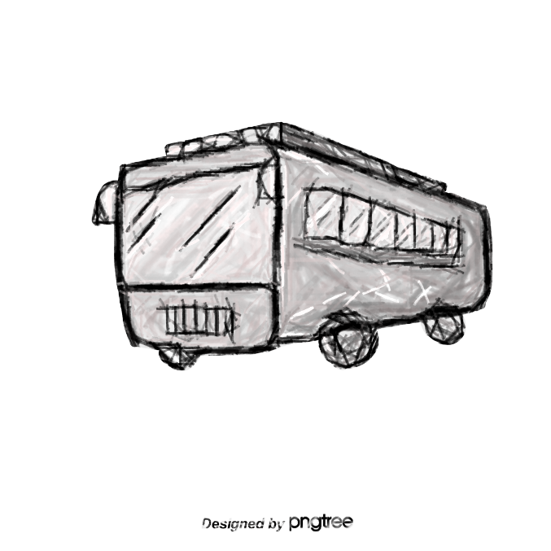

|  |  |
| --- | --- |
| C109156117 | 李旻錦 |
| C109156120 | 鍾雨蓁 |
| C109156127 | 林駿騰 |

指導教授：李仕雄 教授

中華民國 一百一十年十二月十八日

目錄

**摘要** 3

**壹、研究動機** 3

一、研究動機 3

二、研究目的 3

**貳、研究所使用套軟及體件** 4

一、研究所使用軟體及套件 4

(一) Visual Studio Code 4

(二) Python 4

(三) open Data 4

(四)套件 5

**參、研究流程** 6

一、研究流程 6

**肆、研究程式碼及執行結果** 7

一、程式架構 7

二、流程設計 8

三、執行結果 15

**伍、結論** 16

一、分析結果 16

二、遇到的問題 19

三、未來展望 20

四、心得 20

**陸、參考文獻** 20

圖表目錄

**圖2-1 Visual Studio logo 4**

**圖2-2 Python logo 4**

**圖2-3 政府資料開放平台示意圖 4**

**圖2-4 Pandas logo 5**

**圖2-5 matplotlib logo 5**

**表2-1 套件名稱 5**

**圖3-1 研究流程圖 5**

**表4-1 Analysis.py執行流程圖 7**

**表4-2 Analysis.py執行流程圖2 8**

**圖4-1 表分析的主程式 9**

**圖4-2 取得各行政區的人口、人口密度、土地面積 9**

**圖4-3 取得各行政區的人口、人口密度、土地面積 9**

**圖4-4 將公車站牌以行政區做統計 10**

**圖4-5 將各個API request做成class來使用 10**

**圖4-6** **Show分析長條圖 11**

**圖4-7** **ShowMap分析的公車站牌分佈圖 12**

**圖4-8** **ShowMap2分析公車站牌各個分層設色圖 13**

**圖4-9 應用-主程式 13**

**圖4-10** **應用-取得指定位置附近的公車站 13**

**圖4-11 應用-取得指定公車站牌即將到站的公車 14**

**圖4-12 分析的gif 15**

**圖4-13 應用的gif 15**

**圖5-1** **高雄市各行政區公車站牌數量-長條圖 16**

**圖5-2** **高雄市公車站分佈圖 16**

**圖5-3** **高雄市各行政區 16**

**圖5-4** **高雄市人口密度 17**

**圖5-5** **高雄市公車站牌密度 17**

**圖5-6** **高雄市人口數量 18**

**圖5-7** **高雄市公車站人口數量 18**

**圖5-8** **高雄市每個公車站乘載人數 18**

摘要

本專題為研究公車與人口分布以及公車車次查詢系統的應用，且利用Visual Studio Code來進行爬蟲，抓取所需要的資料，讓使用者可以查詢自己所需要的資料。

1. **前言**

一、 研究動機

在臺灣，每天都有許多人是搭乘大眾運輸前往目的地，不論是上、下班或是上、下學。大眾運輸工具的選項眾多，有高鐵、火車、捷運、公車、輕軌……等等。其中，搭乘公車的人也是不計其數，且乘客的年齡層分布也很廣，從幼兒到老年人都有。就距離而言，若目的地於公車可到達的範圍內，且搭乘時間不長的話，大部分人會選擇搭乘公車。但是，每個地區的公車站牌數量都一樣多嗎？那麼站在一個站牌時，要怎麼快速知道「到達目的地可乘坐之公車」又有多少輛呢？於是我們選擇這個主題來做分析及應用。因為我們想知道人口密度與公車站牌的密集度是否呈正相關。是否偏鄉地區的站牌就一定比較少？而人口較多的大城市是否就會有比較多的站牌？

二、 研究目的

在分析的部分，因為我們想知道人口密度與公車站牌的密集度是否呈正相關。是否偏鄉地區的站牌就一定比較少？而人口較多的大城市是否就會有比較多的站牌？

在應用的部分，我們的研究目的就是讓不熟悉該地區、公車路線的人們可以更直接地找到公車站牌位子，以及到達目的地可以搭乘的公車選項。

**貳、研究所使用軟體及套件**

(一)、Visual Studio code



**【圖2-1】 Visual Studio Code**

Visual Studio Code（簡稱VS Code）是一款由[微軟](https://zh.wikipedia.org/wiki/%E5%BE%AE%E8%BD%AF" \o "微軟)開發且跨平台的[免費](https://zh.wikipedia.org/wiki/%E5%85%8D%E8%B2%BB%E8%BB%9F%E9%AB%94)[原始碼](https://zh.wikipedia.org/wiki/%E6%BA%90%E4%BB%A3%E7%A0%81)[編輯器](https://zh.wikipedia.org/wiki/%E6%96%87%E6%9C%AC%E7%BC%96%E8%BE%91%E5%99%A8)。軟體支援[語法突顯](https://zh.wikipedia.org/wiki/%E8%AA%9E%E6%B3%95%E9%AB%98%E4%BA%AE)、代碼自動補全（又稱[IntelliSense](https://zh.wikipedia.org/w/index.php?title=IntelliSense&action=edit&redlink=1)）、[代碼重構](https://zh.wikipedia.org/wiki/%E4%BB%A3%E7%A0%81%E9%87%8D%E6%9E%84" \o "代碼重構)、檢視定義功能，該並且內建了[命令列](https://zh.wikipedia.org/wiki/%E5%91%BD%E4%BB%A4%E8%A1%8C)工具和[Git](https://zh.wikipedia.org/wiki/Git)版本控制系統。

(二)、Python



**【圖2-2】 Python**

Python是一種易於學習、功能強大且被廣泛使用的高階程式語言(由Guido van Rossum創造)，屬於通用型程式語言(非限定於特殊用途而設計)。

(三)、政府開放平台(open Data)

「政府資料開放平台」為政府結合各個機關在職權範圍內取得或彙整且依法公開的各類電子資料，其內容不受著作權、專利權以及其他管理機制所限制，提供民眾瀏覽或開發者加以利用，以維護政府資料品質及發揮其價值。



**【圖2-3】政府資料開放平台示意圖**

(四)、套件

(1)



Pandas 是一個 Python 用來資料處理的工具，可以讀取各種檔案轉成欄列式資料格式，進而過濾或是進行資料前處理。

**【圖2-3】 pandas**

(2)

matplotlib是python中最常用來繪製圖表的一種軟件，。可以簡單的將數據繪製成各式各樣的圖表

**【圖2-4】 matplotlib**

(3)

GeoPandas結合pandas跟shaply等功能，讓使用者可以在python中處理地理空間數據更加的容易

**【圖2-5】 GeoPandas**

(4)

除了上述3個主要的套件外，我們還使用了其他的套件。而表2-1中的(4)到(6)為PTX API讀取所需用到的套件，名稱，如下表格所顯示:

|  |  |
| --- | --- |
|  | 套件名稱 |
| (1) | collections |
| (2) | requests |
| (3) | json |
| (4) | Datetime |
| (5) | hashlib |
| (5) | hmac |
| (7) | wsgiref |
| (9) | base64 |

**【 表2-1】 套件名稱**

## 參、研究過程

一、研究流程

**【圖3-1】研究流程圖**

上圖為我們的研究流程，決定主題後就開始分工，大家在將各自做好的部分，蒐集的資料加以統整，最後是成果發表。

**肆、研究程式碼及執行結果**

**(一)、流程設計**

|  |
| --- |
| Analysis.py 執行流程圖 |
|  |

**【表4-1】**Analysis.py**執行流程圖**

|  |
| --- |
| Analysis.py執行流程圖2 |
|  |

**【表4-2】Analysis.py執行流程圖2**

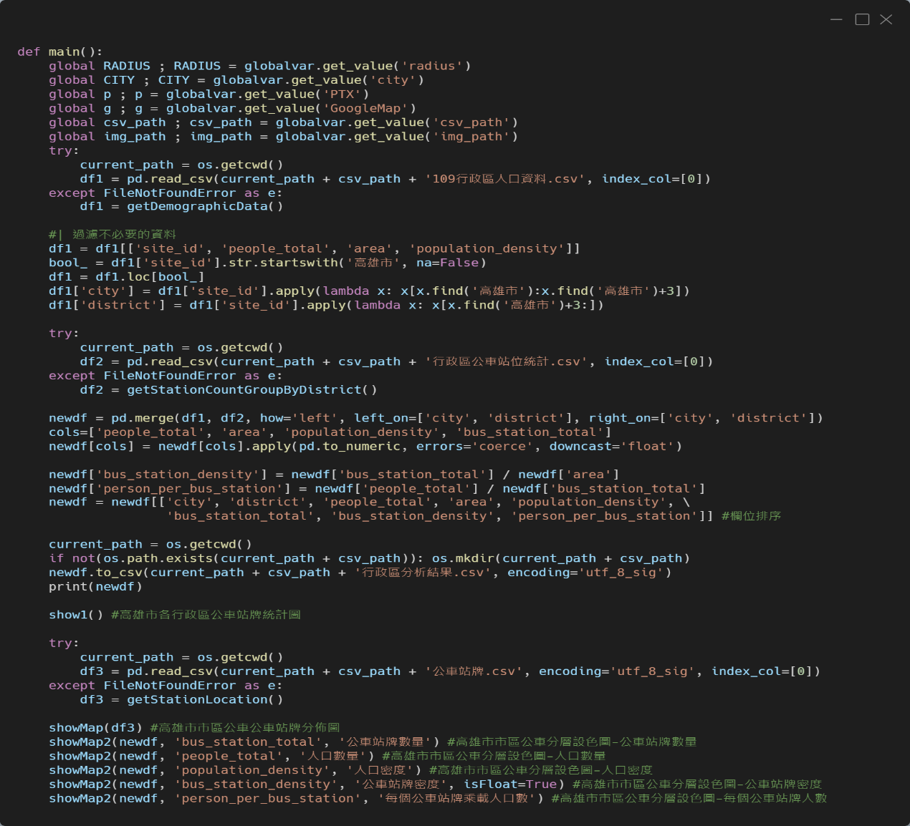**(二)程式碼結果**

【**圖4-1】分析的主程式**

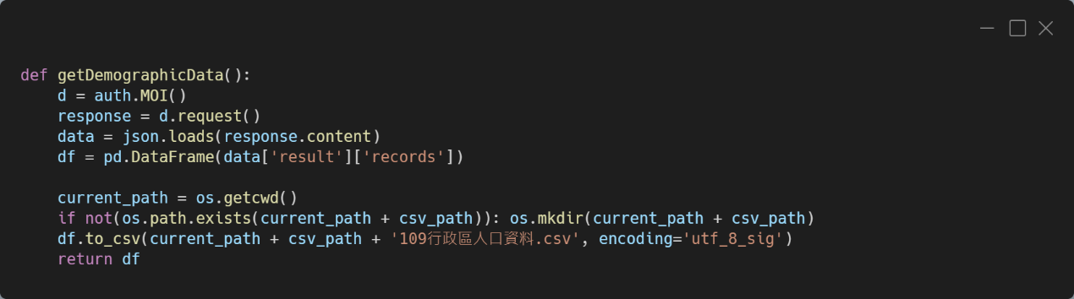

【**圖4-2】取得各行政區的人口、人口密度、土地面積**

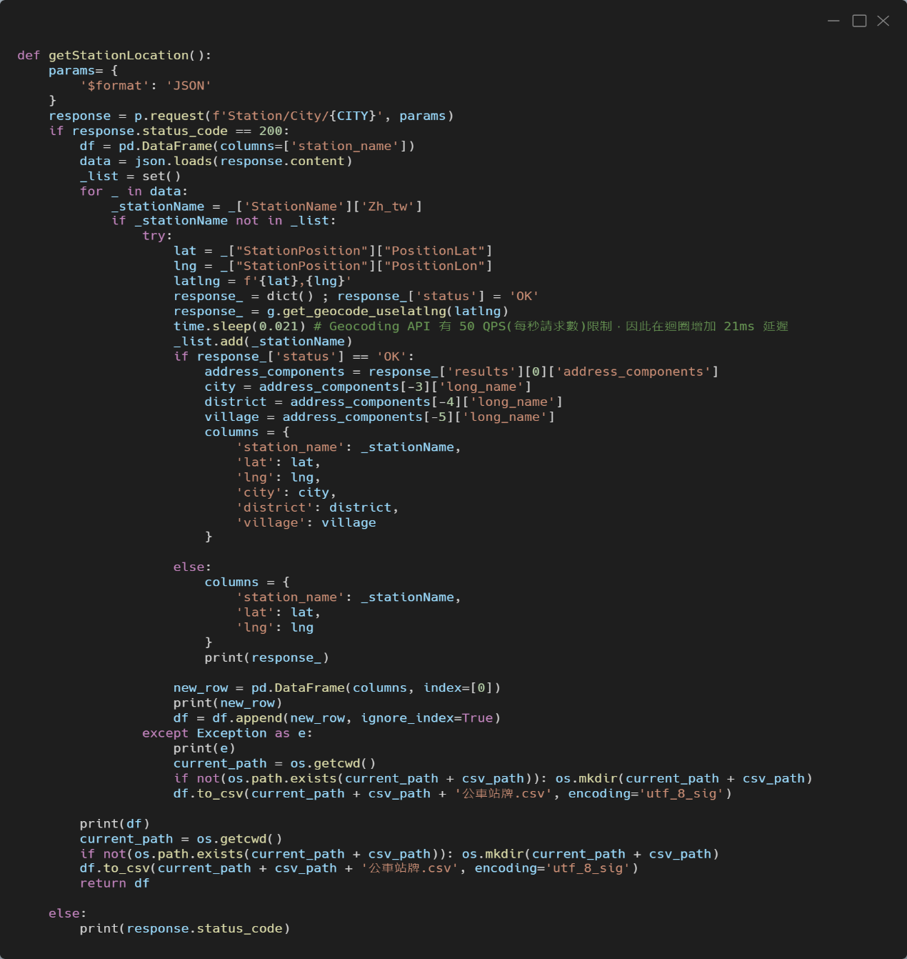

【**圖4-3】抓取高雄市所有站牌資訊，並以經緯度作為參數，向Geocoding API發送請求取得公車站牌所在行政區**

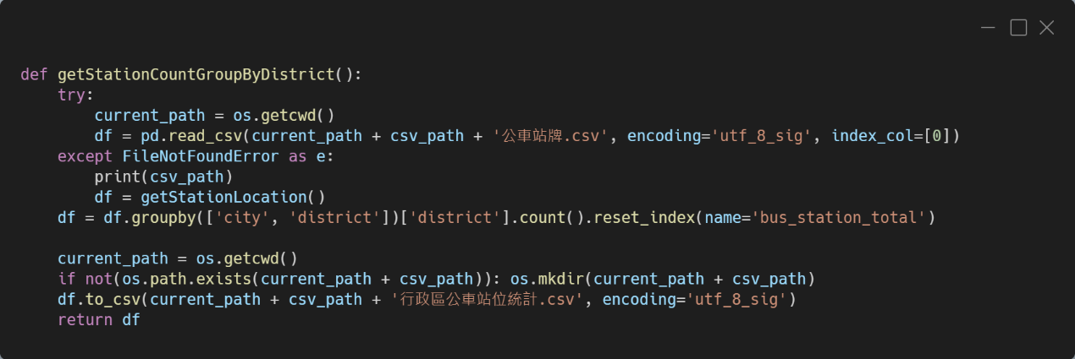

【**圖4-4】將公車站牌以行政區做統計**

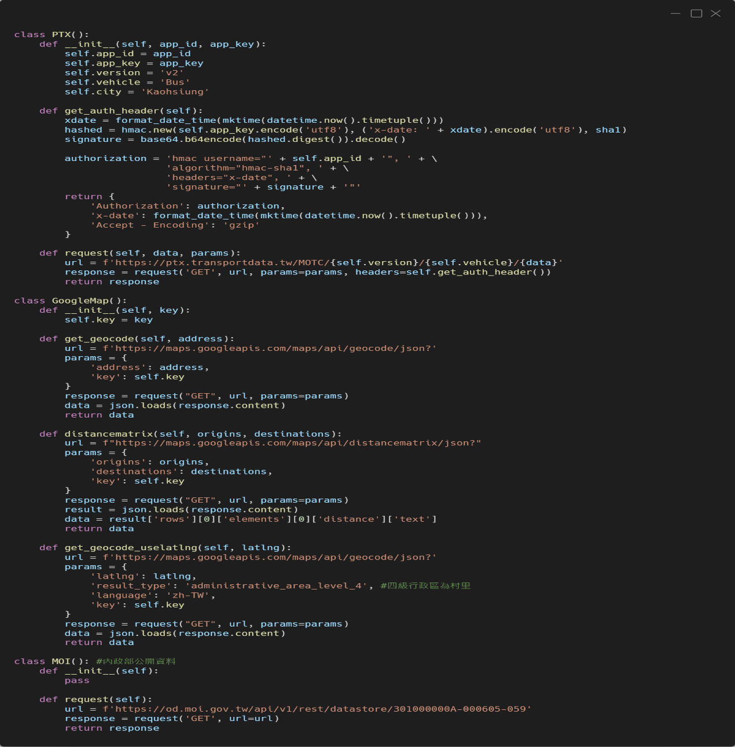

【**圖4-5】****將各個API request做成class來使用**

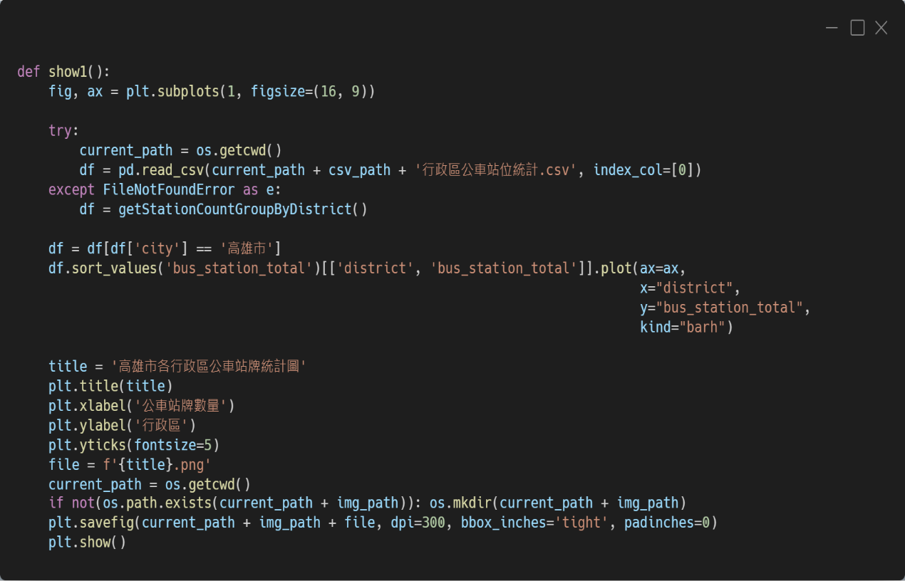

【**圖4-6】Show分析長條圖**

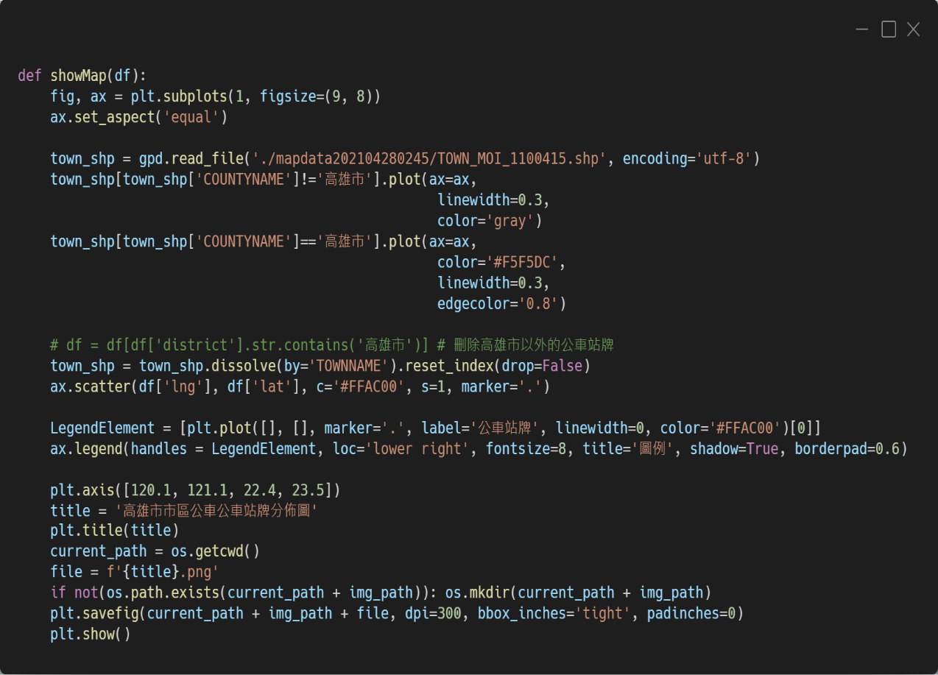

【**圖4-7】ShowMap分析的公車站牌分佈圖**

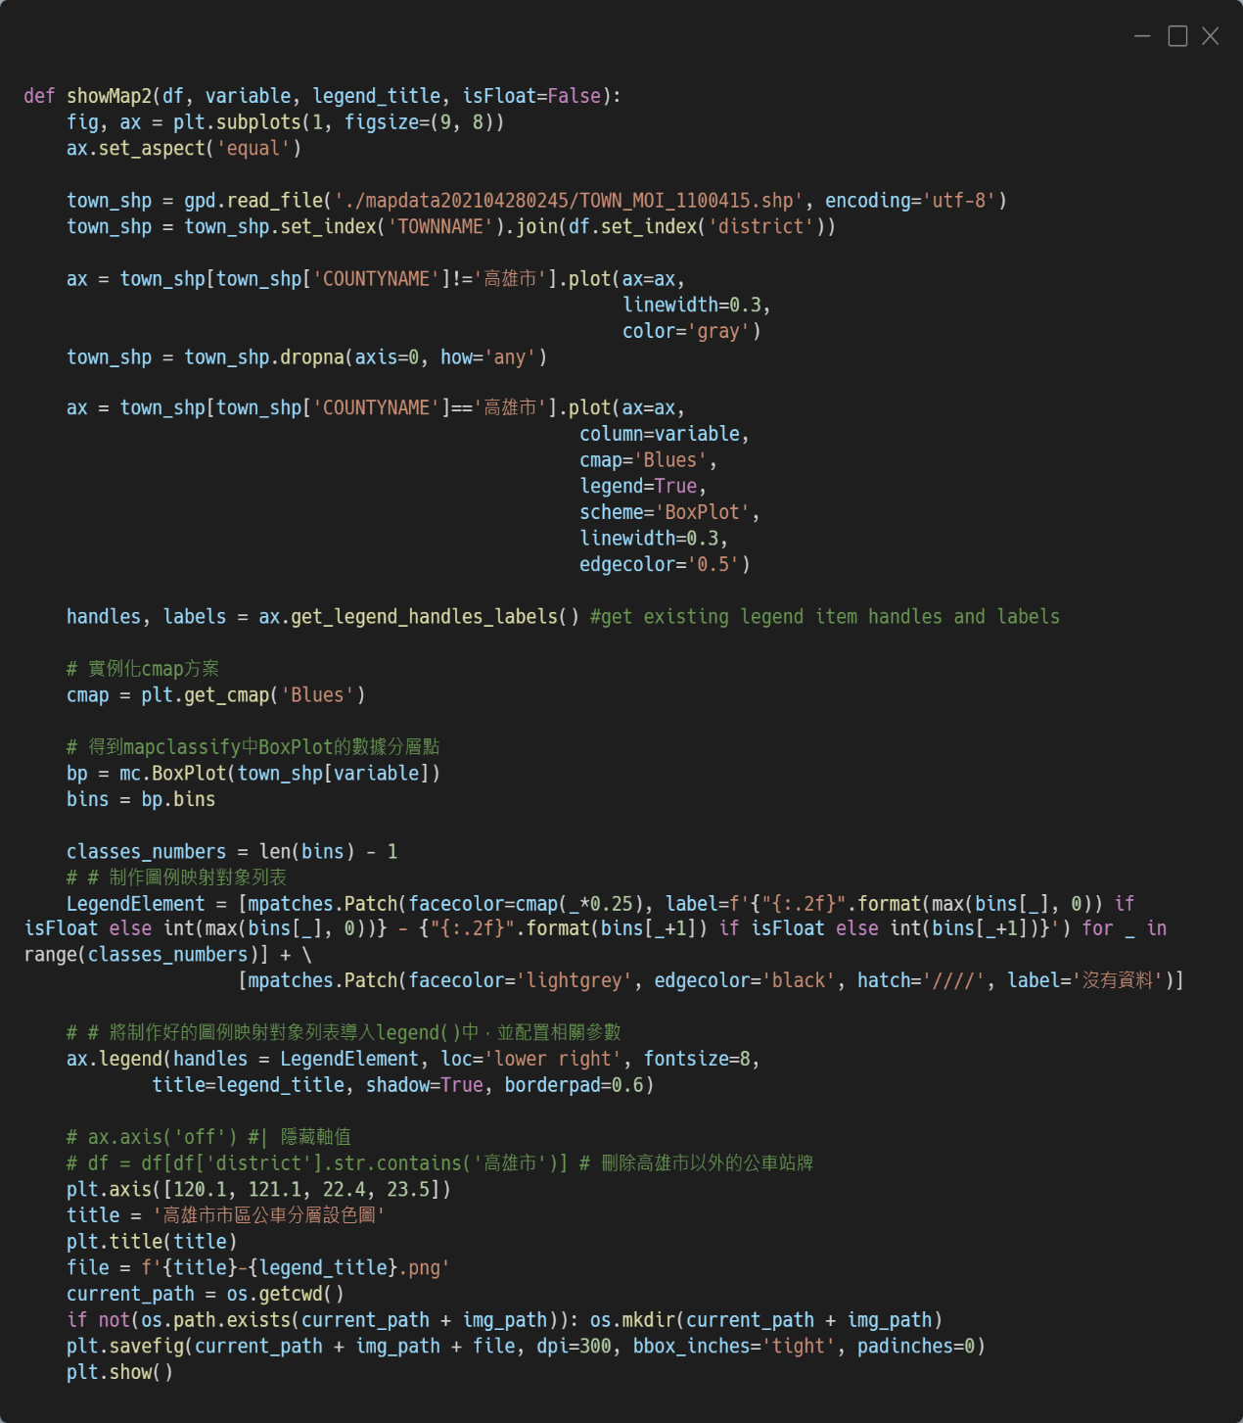

【**圖4-8】ShowMap2分析公車站牌各個分層設色圖**

**(2)應用程式碼**

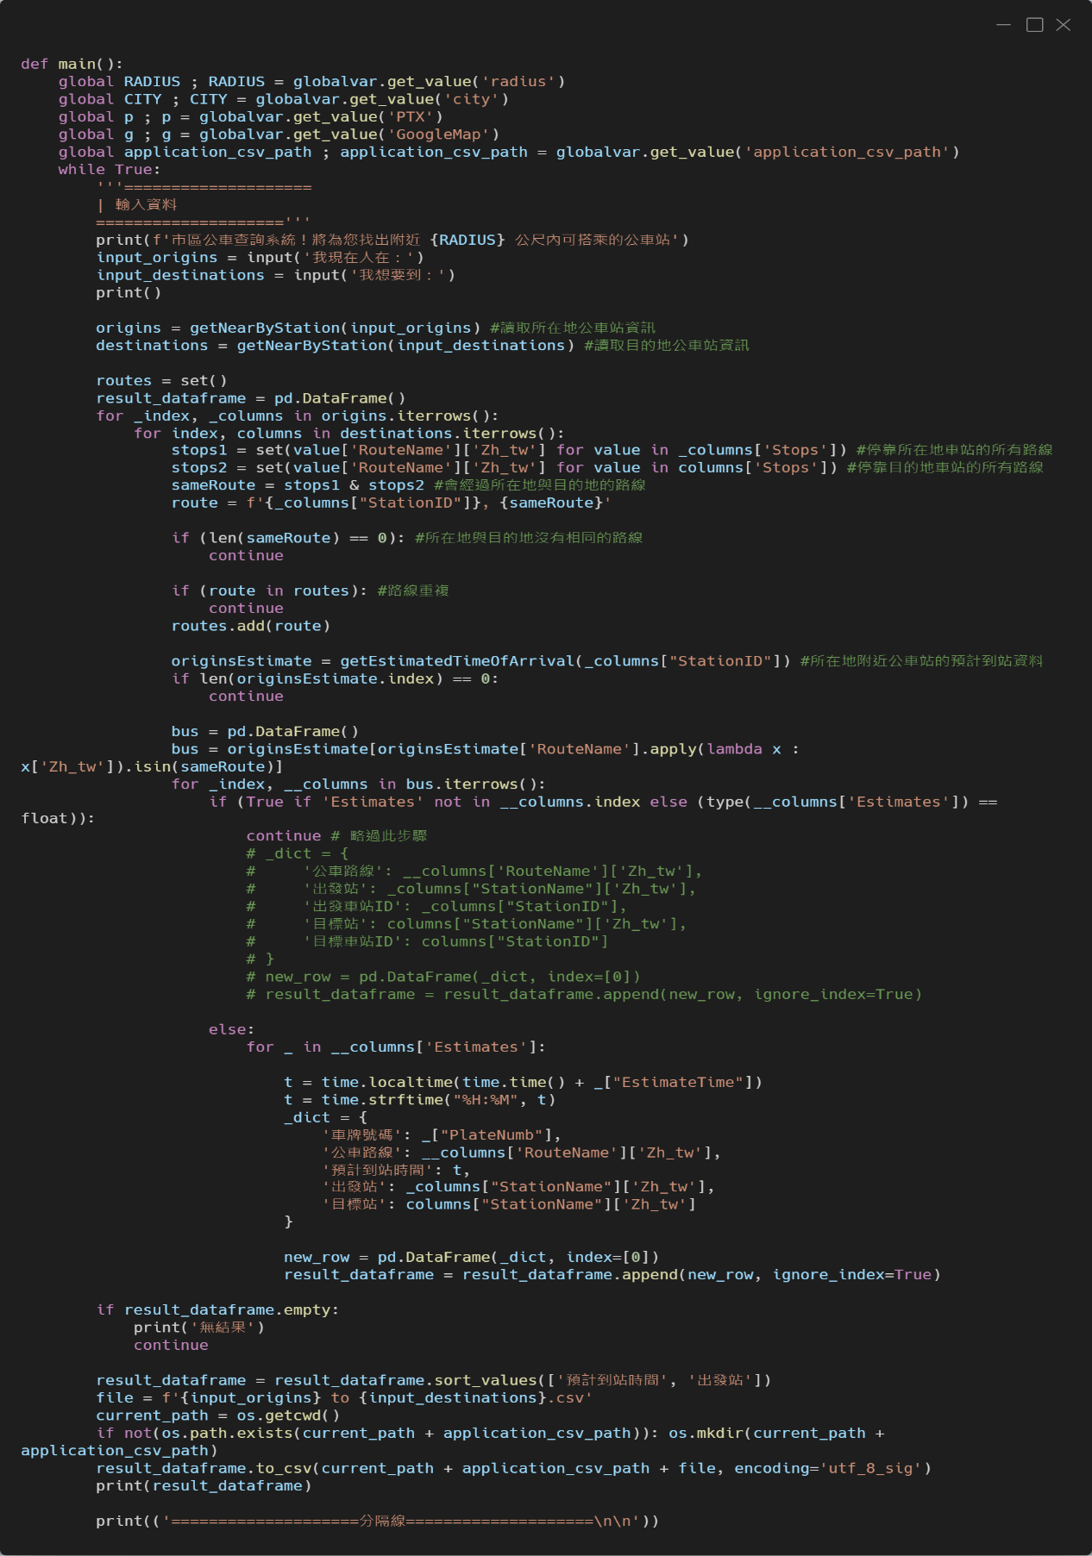

【**圖4-9】應用-主程式**

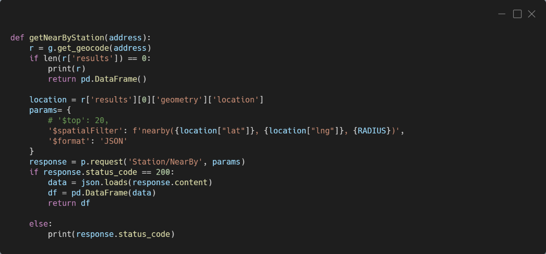【**圖4-10】應用-取得指定位置附近的公車站**

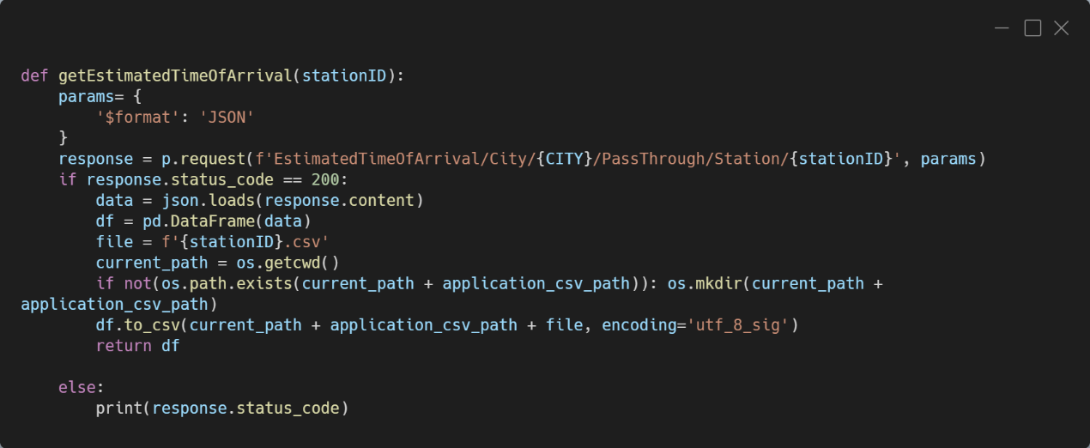

【**圖4-11】應用-取得指定公車站牌即將到站的公車**

**(三)、執行結果**

(1)、分析執行

【**圖4-12】****分析的gif**

(2)、應用執行

【**圖4-13】應用的gif**

**伍、結論**

一、分析結果

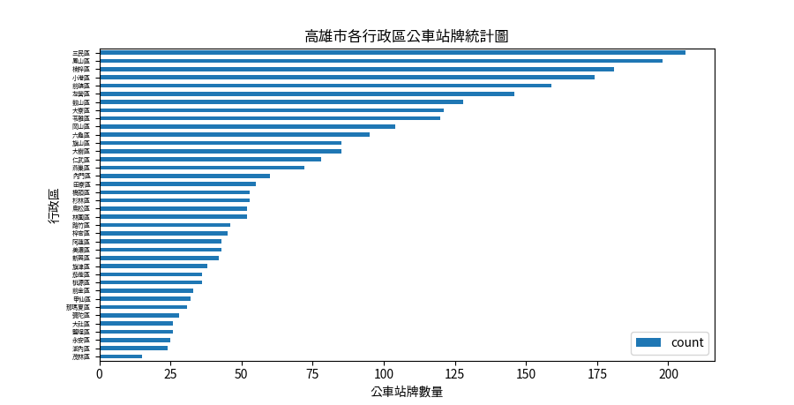

**【圖5-1】高雄市各行政區公車站牌數量-長條圖**

從圖5-1中可得知公車站牌數量最多的區域依序為三民區、鳳山區、楠梓區而最三名分別為永安區、內湖區及茂林區。

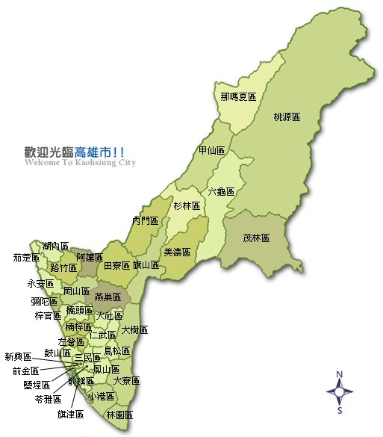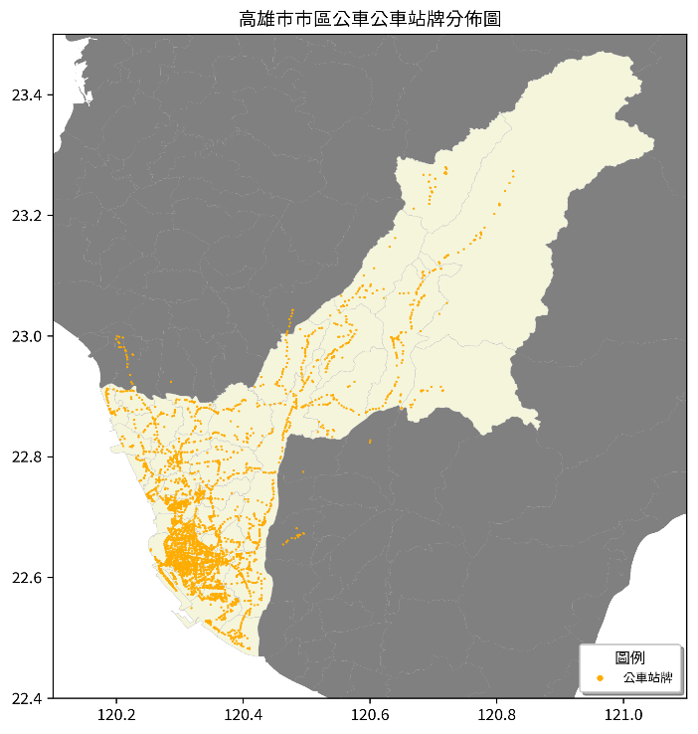

【**圖5-3**】**高雄市各行政區**

【**圖5-2**】**高雄市公車站分佈圖**

從圖5-2中可以清楚看出公車站牌分佈的位置多位於市中心三民區的周圍。而其他地區的公車站密度較沒有那麼高，如:桃源區做為高雄市面積最大的一個行政區，站牌數卻極為少，還有茂林區及 那瑪夏區的公車站牌數也甚少。

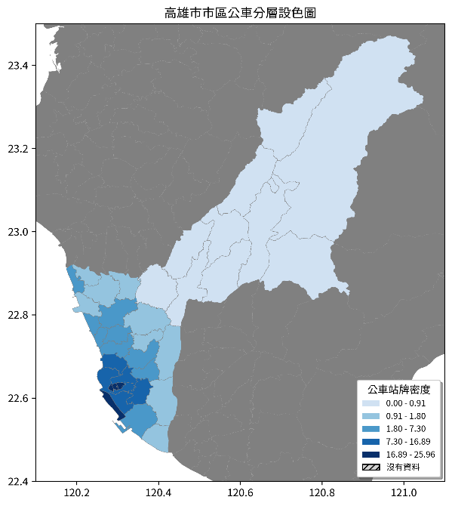

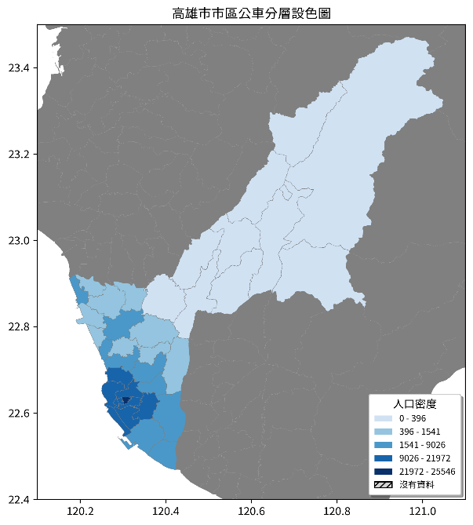

【**圖5-4**】**高雄市人口密度**

【**圖5-5**】**高雄市公車站牌密度**

將圖5-4及5-5做對比，會發現人口密度與公車站牌密度有著高度的重疊而其中新興區為人口密度與公車站牌密度皆為最高。

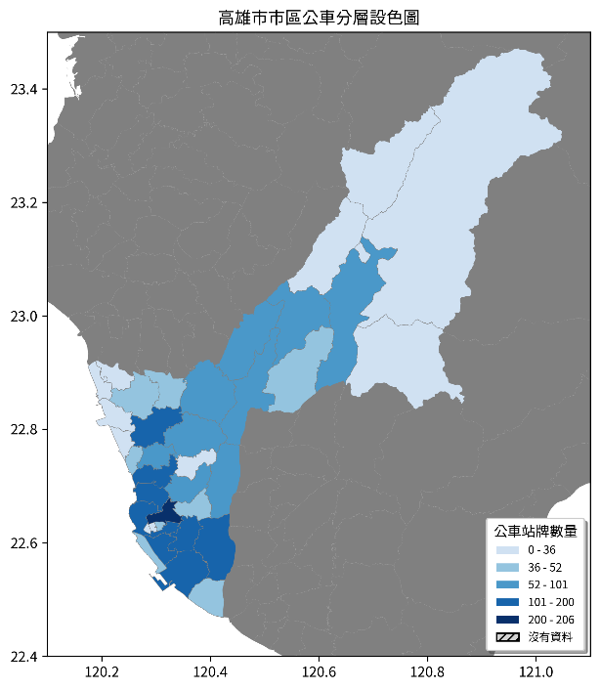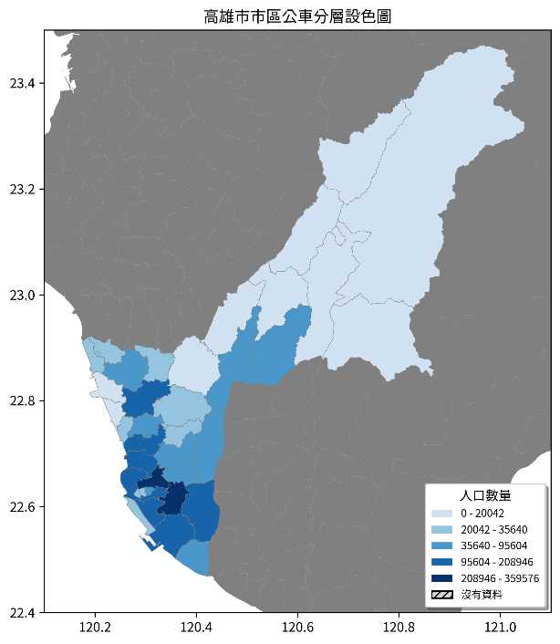

【**圖5-6**】**高雄市人口數量**

【**圖5-7**】**高雄市公車站數量**

從圖5-6及5-7人口數量的多寡與站牌數量多寡沒有直接關係

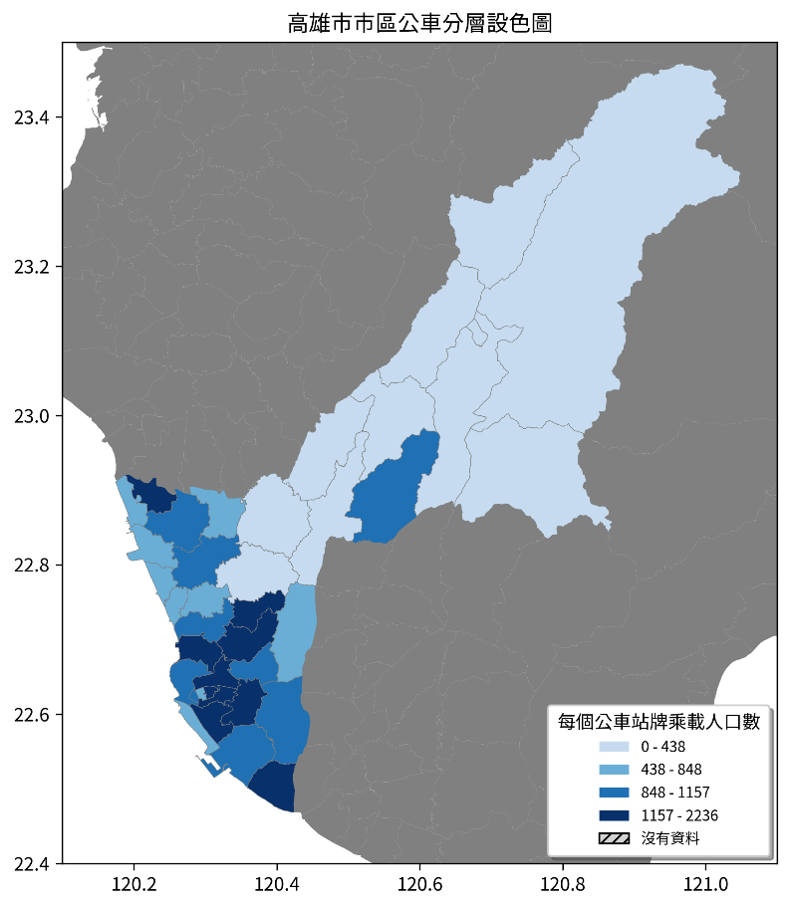

【**5-8**】**高雄市每個公車站牌乘載人口數**

行政區人口數 / 公車站牌數，顏色越深的地方表示公車站牌整體使用率越高。

根據分佈圖及長條圖可以看出公車站站牌的分佈，市中心相較於偏鄉分佈較密集，另外也可以從高雄市區公車分層設色圖中，我們可以從公車站牌密度中得知每個行政區的公車站牌是否足夠。在海拔較高的地區，地勢起伏大，因此人口大多聚集在地勢平坦或是河流旁，即使公車站牌少也足以讓居民使用。人口分散的地區則需要較多的公車站牌來覆蓋更大的使用面積，來提升搭公車的便利性。人口數量與公車站牌數量並沒有直接的相關，可從圖5-8中得知顏色越深的地方表示公車站牌整體使用率越高。

1. 遇到的問題
2. 因為公共運輸整合資訊流通服務平台（PTX）上沒有提供高雄市公車站牌的地址，所以我們只能利用公車站牌的經緯度作為參數，對Geocoding API發送請求並獲取公車站牌實際地址。
3. 因為不熟悉用DataFrame來數據分析以及GeoPandas繪製地圖，所以花了蠻多時間來摸索、了解。
4. 當在寫新的架構時，一直發生錯誤，導致在Debug上面的時間增加。
5. 因為PTX沒有提供高雄市的公車站組站位資訊，所以我們決定在取得所有公車站的資訊時，若有重複的公車站名稱就略過。(組站位：同一個地點，馬路兩側皆有公車站牌，就會有兩個公車站位，而組站位表示一個乘車位置)

三、未來展望

這次的專題在做應用的部分時，只有上車的時間，沒有乘坐及到達的時間，希望再下一次時間充足的時候可以多了這項功能，也期許未來可以越來越熟悉使用各個套件。

四、心得

透過這次的程式專題，我們利用了許多方法去獲取想要分析的資料，除了老師上課所提供的教材外，也另外從網站上去找其他的辦法來抓資料。這份報告，從決定出問題到完成報告，做出應用，花了很多的時間、心力。儘管這份報告不是最完美的，但是依我們現在的能力來說，已經是努力過並去做到最好的了。希望未來還能更進一步的學習不一樣的方法來加深程式能力。此外，也希望這次做的分析及應用可以幫助到在這方面有需求的人。

**陸、參考文獻**

Visual Studio Code logo 基本資料介紹

<https://zh.wikipedia.org/wiki/Visual_Studio_Code>

Python logo 基本資料介紹

<https://medium.com/python4u/hello-python-509eabe5f5b1>

政府開放平台(人口統計)

<https://data.gov.tw/dataset/8410>

政府開放平台(鄉鎮市經緯度)

<https://data.gov.tw/dataset/7441>

google地圖平台

<https://developers.google.com/maps/>

高雄行政區地圖

<https://www.kcg.gov.tw/cp.aspx?n=07880B28C8E3EAEA\>

pandas logo圖

https://zh.wikipedia.org/wiki/Pandas

matplotlib logo圖

<https://blog.techbridge.cc/2018/05/11/python-data-science-and-machine-learning-matplotlib-tutorial/>

Geopandas logo圖

https://geopandas.org/en/stable/